ПРОЕКТ-СТАРТАП
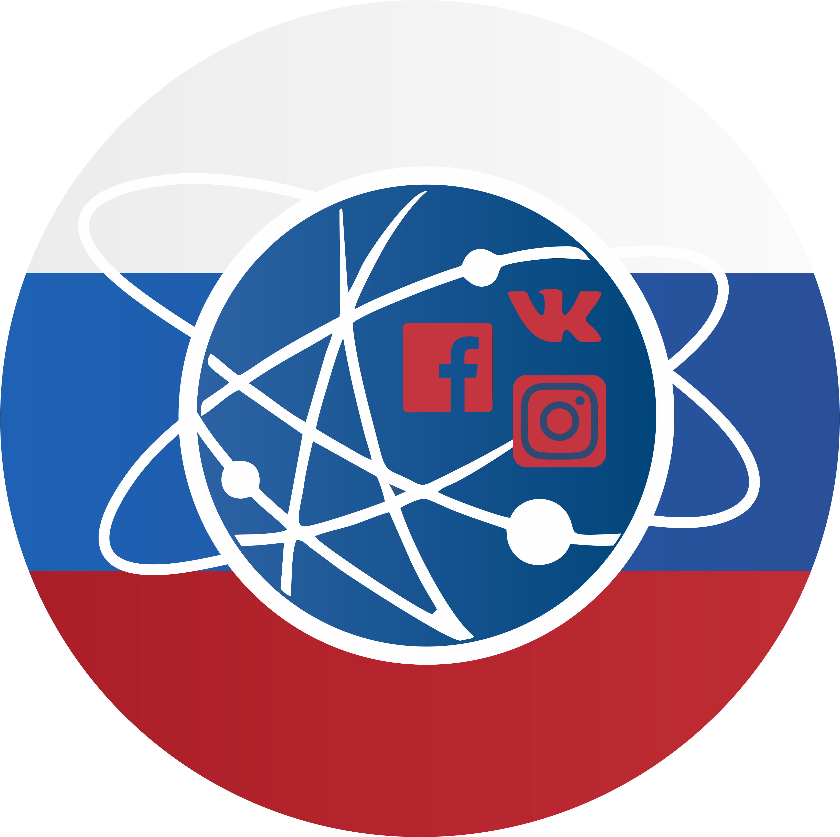
РЕГИОНАЛЬНЫЙ
КООРДИНАЦИОННЫЙ СОВЕТ
«ОБЩЕСТВЕННОГО ДЕПАРТАМЕНТА»
ИНФОРМАЦИОННЫХ ТЕХНОЛОГИЙ И СВЯЗИ
2017-2020-2035
Автор:
ОБЩЕСТВЕННЫЙ ДЕПАРТАМЕНТ ИНФОРМАЦИОННЫХ ТЕХНОЛОГИЙ И СВЯЗИ
Еmail: gir-odits74@mail.ru
Раб: 8(351)721-25-01, Моб: 89080758888
07.03.2017

СТРАТЕГИЯ ДОЛГОСРОЧНОГО РАЗВИТИЯ
ГРАЖДАНСКОГО ОБЩЕСТВА В ОБЛАСТИ
ИНФОРМАЦИОННЫХ ТЕХНОЛОГИЙ И СВЯЗИ
ЧЕЛЯБИНСКОЙ ОБЛАСТИ

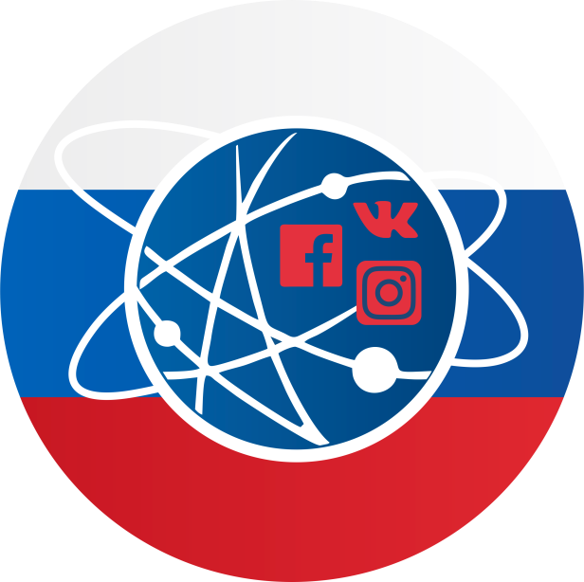

Региональный Координационный Совет по содействию и развитию «Общественного Департамента» в области информационных технологий и связи Челябинской области
В целях совершенствования региональной и муниципальной политики в области обеспечения и защиты прав и свобод человека и гражданина, а также содействия развитию общественного Департамента предлагаем:
1. Сформировать региональный Координационный Совет как общественного центра по содействию развития общественного Департамента и правам человека в области информационных технологий и связи:
2. Рассмотреть кандидатуру возглавить региональный координационный Совет по содействию развития общественного Департамента.
3. Утвердить прилагаемые:
-положение о региональном Совете по развитию общественного Департамента;
-состав регионального Совета по содействию развития общественного Департамента.
Положение
о Региональном Координационном Совете как общественного центра по содействию и развитию общественного Департамента в области информационных технологий и связи как приоритетного социального направления Челябинской области.
1. Региональный Высший Совет по содействию развития общественного Департамента экологии, (далее - Совет). Совет является консультативным и рабочим органом при общественном Департаменте по содействию и развитию, образованным в целях оказания содействия Департаменту и его структурным подразделениям (городским представительствам, районным отделениям и районным подразделения) в области реализации этапов структуризации и систематизации, консолидации т демократизации департамента, открытие городских представительств, районных и сельских отделений, формирование кадровой политики структурных подразделений, объединение на всех уровнях НКО и гражданское общество, обеспечения и защиты прав и свобод человека и гражданина, информирования о положении дел в этой области, содействия развитию гражданского общества, подготовки предложений Сопредседателю Департамента его муниципальным структурным подразделениям по вопросам, входящим в компетенцию Совета.
2. Совет в своей деятельности руководствуется Конституцией Российской Федерации, федеральными конституционными законами, федеральными законами, указами и распоряжениями Президента Российской Федерации, Губернатора Челябинской области, а также Уставом, Положениями об общественных Департаментах и настоящим Положением.
3. Положение о Совете и его состав утверждаются Сопредседателем общественного Департамента.
4. Основными задачами Совета являются:
- оказание содействия общественного Департамента в реализации их конституционных полномочий в области обеспечения и защиты прав и свобод человека и гражданина;
- подготовка предложений Сопредседателю общественного Департамента, Председателям и Руководителям структурных подразделений муниципальных образований по совершенствованию механизмов обеспечения и защиты прав и свобод человека и гражданина в регион, а также гражданам прямо или опосредованной связанных в разных сферах социальной принадлежности граждан к информационным технологиям и связи;
- систематическое информирование Сопредседателя общественного Департамента, председателей и руководителей структурных подразделений муниципальных образований о положении дел в области соблюдения прав и свобод человека и развития гражданского общества в области информационных технологий и связи;
- организация проведения экспертизы проектов региональных, муниципальных законов и иных нормативных правовых актов, предусматривающих регулирование вопросов обеспечения и защиты прав и свобод человека и гражданина, подготовка соответствующих предложений Сопредседателю общественного Департамента, председателям и руководителям структурных подразделений муниципальных образований;
- подготовка предложений Сопредседателю общественного Департамента, председателям и руководителям структурных подразделений муниципальных образований по вопросам взаимодействия с исполнительной власть, общественными Палатами, общественными Советами созданными при власти и их представителями в области информационных технологий и связи;
- подготовка предложений Сопредседателю общественного Департамента, председателям и руководителям структурных подразделений муниципальных образований по вопросам становления институтов гражданского общества, расширения взаимодействия между общественным Департаментом и его структурными подразделениями и государственными и муниципальными институтами, а также разработки технологий учета общественных инициатив при формировании региональной и муниципальной политики в области обеспечения и защиты прав и свобод человека и гражданина;
- содействие координации деятельности общественного Департамента и его структурных подразделений и их взаимодействию с региональными органами государственной власти, органами муниципальной власти региона;
- содействие разработке механизмов общественного контроля общественного Департамента спорта и его структурным подразделениям в области обеспечения и защиты прав и свобод человека и гражданина, подготовка соответствующих предложений Сопредседателю Департамента, председателям и руководителям структурных подразделений муниципальных образований по вопросам;
- участие в укреплении межрегионального и межмуниципального сотрудничества департамента и его структурных подразделений в области обеспечения прав и свобод человека и гражданина;
- содействие правовому просвещению населения, членов общественного Департамента и его структурных подразделений в области информационных технологий и связи;
- анализ обращений членов общественного департамента как физических, так и юридических лиц, содержащих информацию о проблемах в области обеспечения и защиты прав и свобод человека и гражданина;
- обсуждение по предложению Сопредседателю общественного Департамента, председателям и руководителям структурных подразделений муниципальных образований относящихся к компетенции Совета.
5. Совет не рассматривает обращения по личным вопросам, в том числе связанным с имущественными, жилищными и трудовыми спорами, а также с жалобами на решения судов, органов следствия и дознания.
6. Совет для решения возложенных на него задач имеет право:
- запрашивать и получать в установленном порядке необходимые информацию и материалы от Сопредседателя общественного Департамента спорта, председателей и руководителей структурных подразделений муниципальных образований, а также требовать от них своевременного представления информации и материалов, запрашиваемых Советом;
- пользоваться в установленном порядке банками данных общественного Департамента спорта и его структурных подразделений муниципальных образований Челябинской области;
- приглашать на свои заседания должностных лиц федеральных органов государственной власти, органов государственной власти и муниципальные субъекты региона, представителей общественных Палат и Советов;
- привлекать в установленном порядке для осуществления отдельных работ ученых и специалистов, в том числе на договорной основе;
- направлять своих представителей для участия в совещаниях, конференциях и семинарах, проводимых Сопредседателем Департамента, председателями и руководителями структурных подразделений муниципальных образований по проблемам обеспечения и защиты прав и свобод человека и гражданина;
- использовать государственные, в том числе правительственные, системы связи и коммуникации.
7. В состав Совета входят председатель Совета, ответственный секретарь и члены Совета, которые принимают участие в его работе на общественных началах.
8. Совет имеет право распределять по своим сформированным комиссиям по направлениям своей деятельности из числа членов собственных общественных Советов, ученых, специалистов, представителей общественных объединений, а также постоянные и временные рабочие группы, руководство деятельностью которых осуществляют члены Совета.
9. Заседания Совета проводятся не реже одного раза в месяц. В случае необходимости могут проводиться внеочередные заседания Совета.
Заседание Совета ведет председатель Совета либо по его поручению один из членов Совета.
Заседание Совета считается правомочным, если на нем присутствует не менее половины членов Совета. Решения Совета принимаются простым большинством голосов присутствующих на заседании членов Совета. При равенстве голосов принятым считается решение, за которое проголосовал председательствующий на заседании. Решения Совета оформляются протоколом, который подписывает председатель Совета либо лицо, председательствующее на заседании.
10. Решения Совета в адрес законодательной и исполнительной власти носят рекомендательный характер.
Региональные органы государственной власти и муниципальные образования, и их должностные лица, получившие рекомендации Совета, в установленные сроки рассматривают их и уведомляют Совет о принятых решениях. В необходимых случаях информация о рекомендациях Совета доводится до сведения Председателя Гражданского Института Развития «Продвижение», Высшему Координационному Совету по содействию и развитию института, профильных общественным Советам института.
11. Совет имеет собственный бланк. При ведении переписки, связанной с деятельностью Совета, письма подписываются председателем или ответственным секретарем Совета.
12. Обсуждаемые Советом общественно важные вопросы и принятые на заседании Совета решения доводятся до председателей и руководителей структурных подразделений общественного Департамента экологии лично, а до общественности в целом через средства массовой информации.
13. Обеспечение деятельности Совета осуществляет общественный Департамент.

Региональный Состав Координационного Совета по содействию и развитию «Общественного Департамента» в области экологии
1. Сопредседатель общественного Департамента информационных технологий и связи
2. Члены Совета (кандидаты определяются и формируются Сопредседателем Департамента)

